1. **图书出版—推荐阅读栏目，删除“更多”按钮(已修改)**

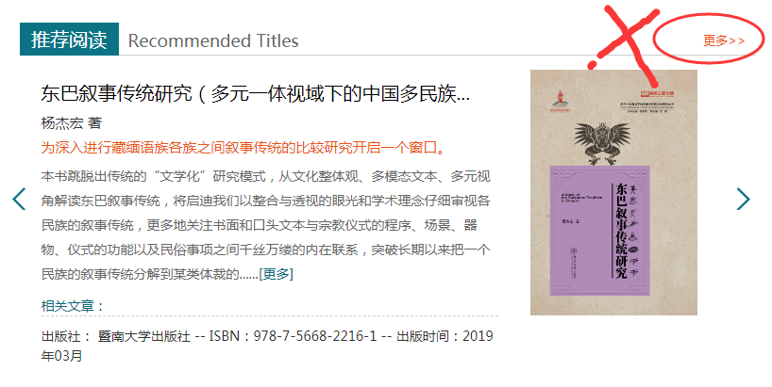

1. **首页—新书推荐、图书出版页—特色精品，有“更多”按钮 (重新做个页面)**

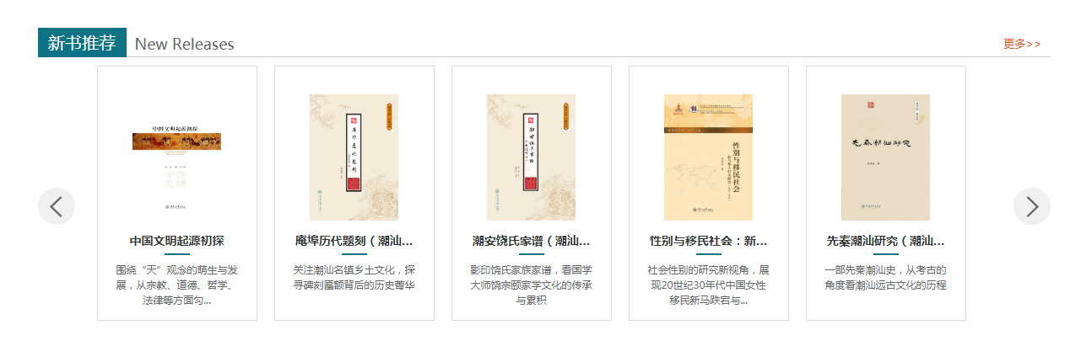

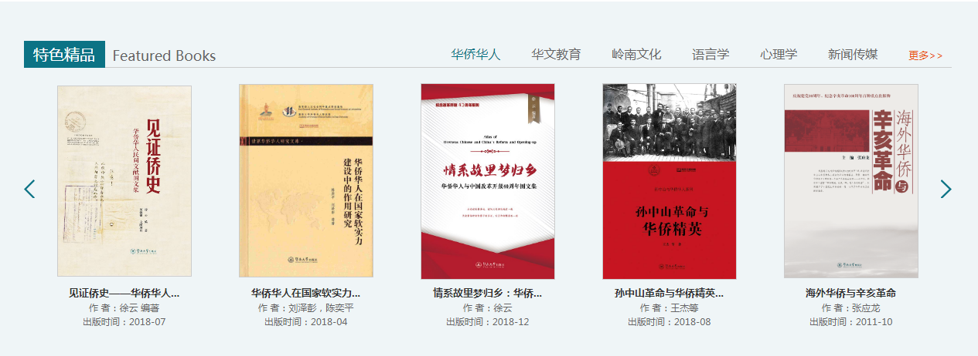

**点击“更多”跳转后，图书列表页面按如下修改（以首页—新书推荐栏目为例）：**

* 1. 左侧分类导航栏
     1. 学科、特色默认全部展开，不折叠 ✔
     2. 丛书系列默认展开10个，保留折叠 ✔
     3. 性质不在左栏显示，改为筛选标签（见图）
  2. 增加访问路径的导航，如“首页>新书推荐”“图书出版>精品教材”等，最后一级为当前页面，不能点击，上一级可以点击返回上一级页面；如下图中，“新书推荐”不可点击，“首页”可以点击返回首页 ✔
  3. “检索”改为“在结果中检索”（检索字段跟现在一致，检索范围是当前结果）✔
  4. 增加“按性质筛选”，与后台图书分类体系中的“性质”对应
  5. 图书列表只显示该栏目推荐的图书，而不是全部图书

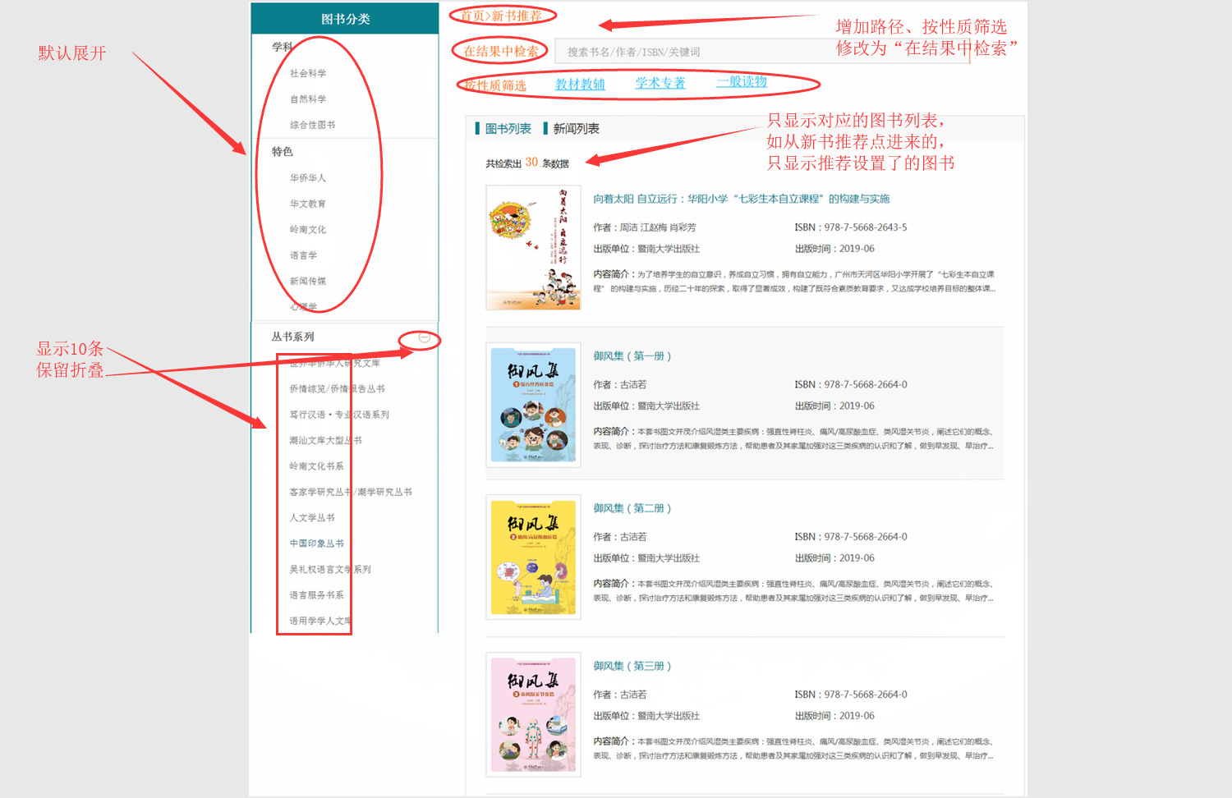

1. **图书出版页—精品教材**
   1. 增加标签：新闻传播、 教育心理、经济管理、语言文字、文秘写作、法学法律、艺术教育、职业教育、两校联招；
   2. 后台“推荐设置”增加相应栏目

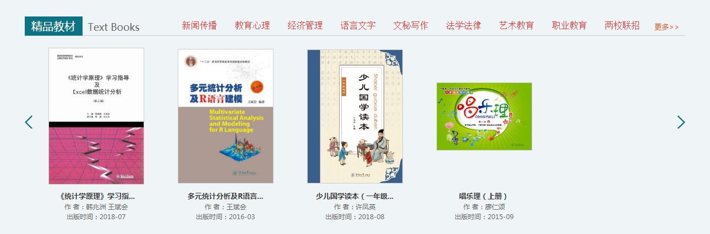

* 1. 点击“更多”后跳转的页面：
     1. 左侧分类导航栏修改同上（学科、特色默认展开，不显示性质，丛书系列显示10条）
     2. 增加访问路径提示、结果中检索
     3. 显示的图书列表应该是做了这项推荐的图书
     4. 图书列表上方显示新增的标签，点击标签后进一步进行列表筛选，显示标签内的图书

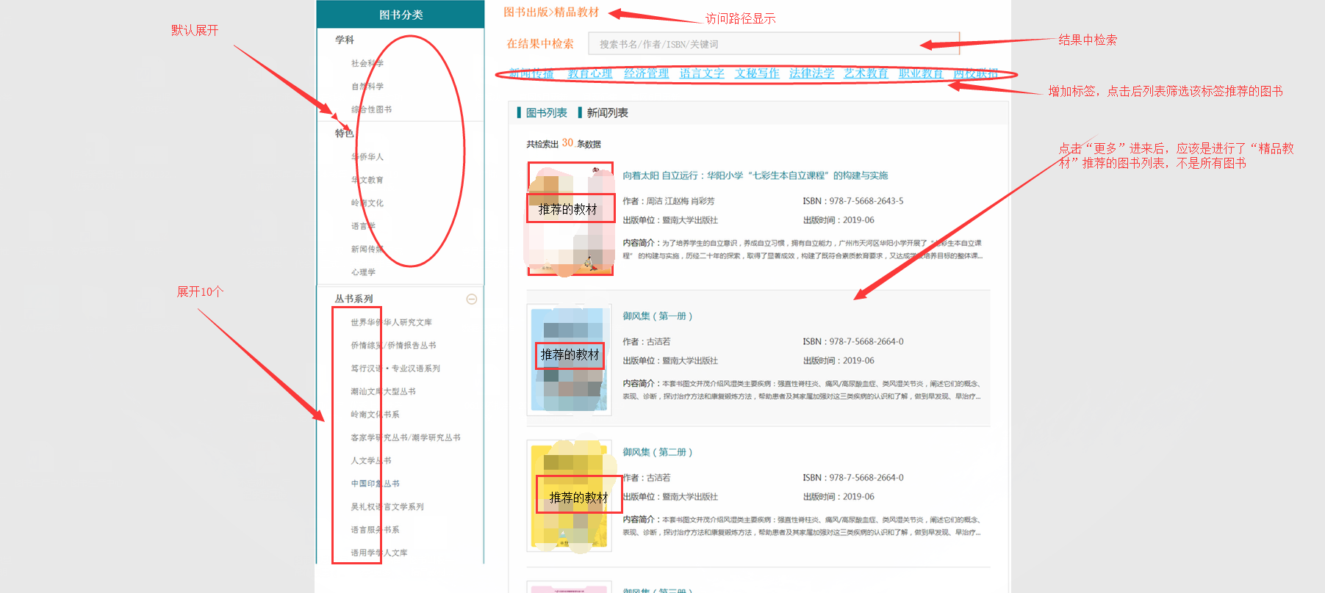

1. **从图书出版—专业导航/丛书系列点击进去的列表页**

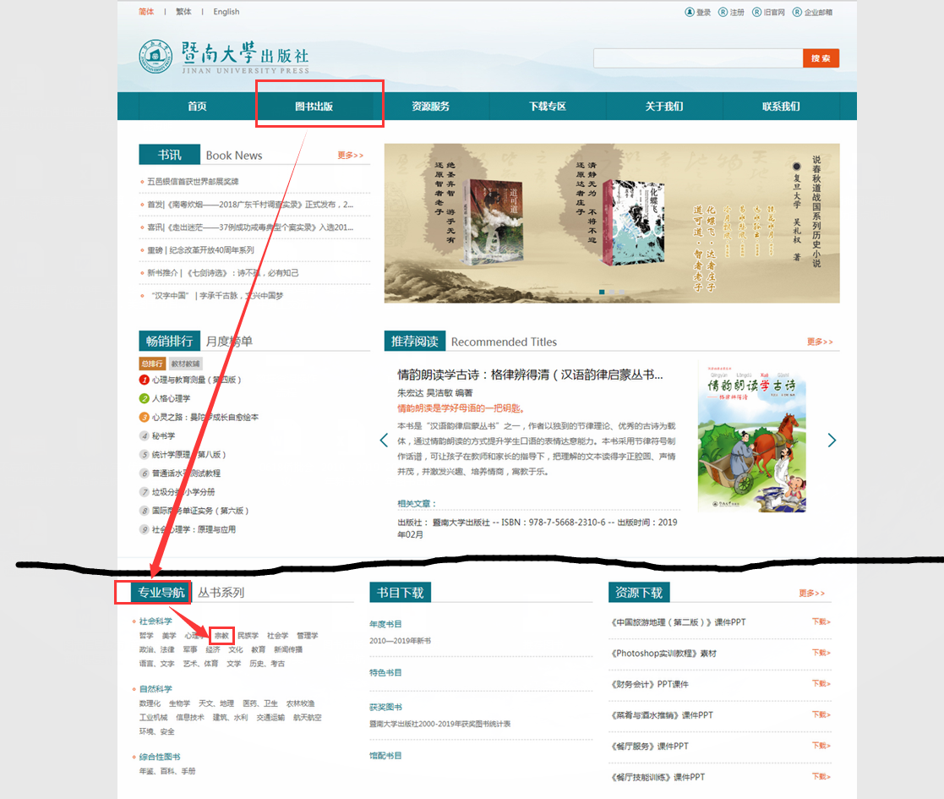

* 1. 左侧栏图书分类（按上面的统一修改）
  2. 增加访问路径显示、在结果中检索、按性质筛选的标签
  3. 分类导航下面增加“书目下载”栏目。丛书系列点“+”全部展开时，书目下载能否自动适应页面下移？

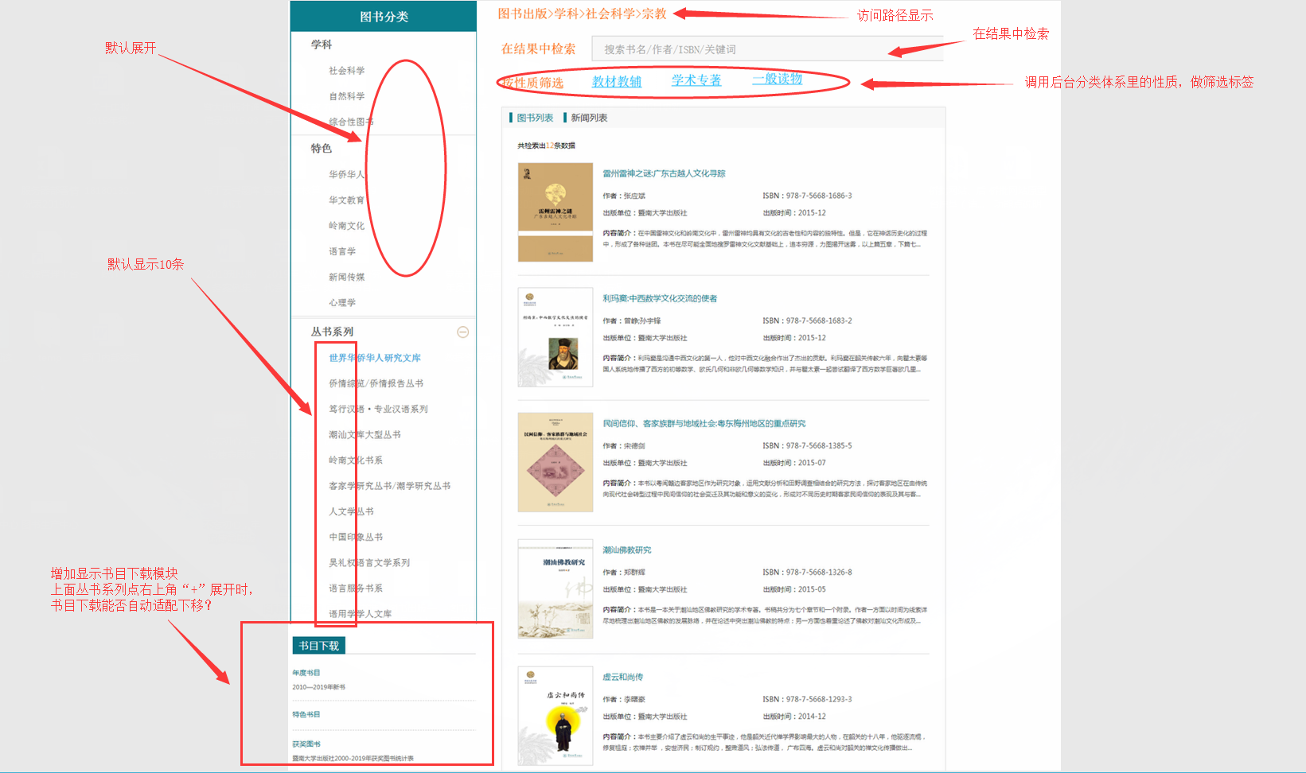

1. **新闻详情页：**
   1. 增加“图书推荐”模块
   2. 后台新闻管理模块增加“推荐图书”，在编辑新闻时手动选择
   3. 如果推荐多于1本，滚动播放，并显示翻页按钮

